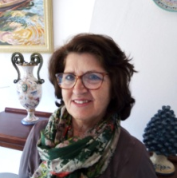
CANDIDATA AL CONSIGLIO COMUNALE
DEMOCRAZIA CRISTIANA
sezione RIVOLI

MAURANTONIO ADELINA
Nata a nata Ispani SA 8 gennaio 1947,
Professione nonna.

